实验八 Wav信号的波形分析与合成实验报告

1 实验目的

①巩固傅里叶变换及其反变换的知识，学习从时域和频域两个角度来观察信号。

②尝试利用短时傅里叶变换分析非平稳信号的频谱变化。

③熟悉MATLAB环境中wavread、wavrecord、wavplay、fft和ifft等函数的应用。

2 实验原理

借助傅里叶变换，信号可以时间函数或频率函数两种形式描述，特别是周期信号和准周期信号（前者由一个基频成分和若干谐波成分，后者虽可分解为几个正弦分量，但它们的周期没有公倍数），从频率域可以很清楚地了解它们由哪些正弦分量组成。

而对于非平稳信号，最典型的例子就是语音信号，它是非周期的，频谱随时间连续变化，因此由傅里叶变换得到的频谱无法获知其在各个时刻的频谱特性。最直观的想法就是用中心在某一时刻的时间窗截取一段信号，对其做傅里叶变换，得到这一时刻的频谱；然后将窗在时间轴上移动，从而得到不同时刻的频谱，这就是短时频谱的原理。最简单的窗就是矩形窗，即直接从原信号中截取一段。

3 实验过程与实验结果

3.1 持续音的频谱分析

将 Windows的系统目录下的 Ring01.wav文件读入，这是一个双声道的声音，选择任一声道的信号，使用 fft 求取其频谱，并用 plot 显示它的幅度谱，观察主要的正弦分量；

代码如下：

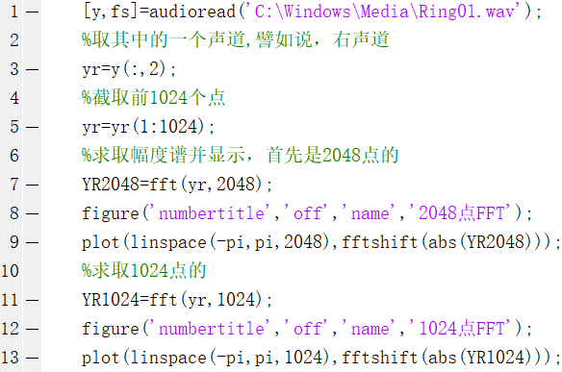

运行结果如下：

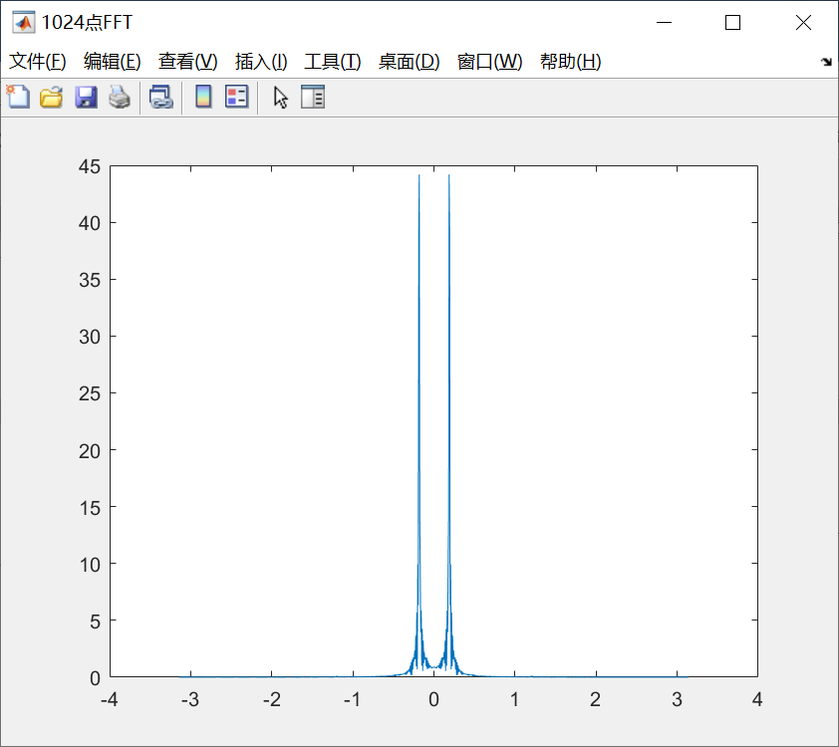

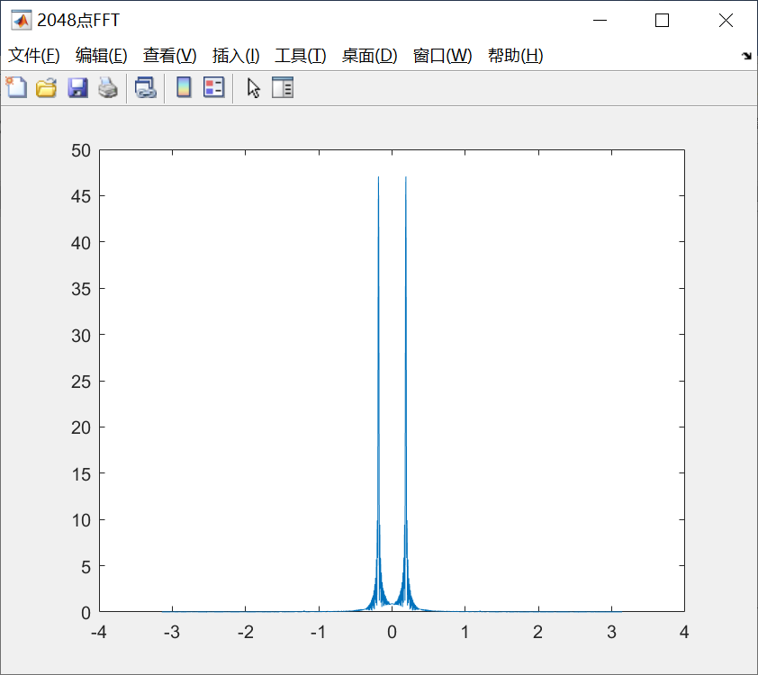

用 ifft 函数求取频谱的反傅里叶反变换，比较反变换后的信号波形与原始信号的波形；

代码如下：

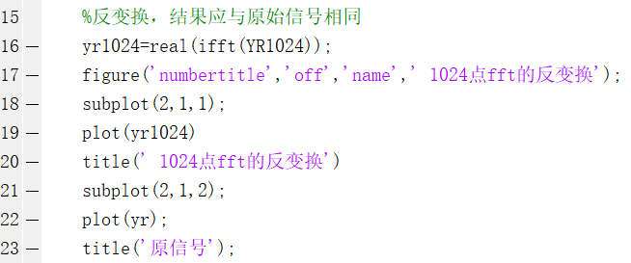

运行结果如下：

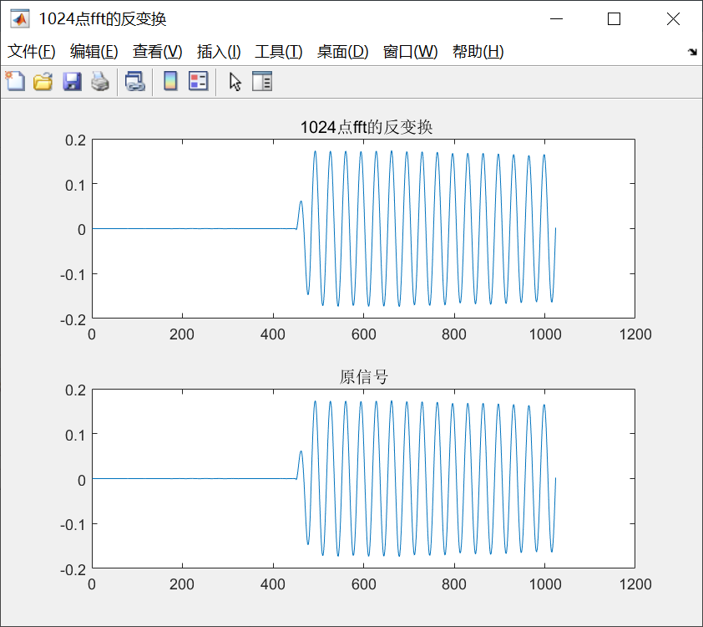

从频谱中找到幅度最大的正弦分量，构造一个同样幅度的正弦信号，将其波形与原始信号比较，并且试听一下。

代码如下：

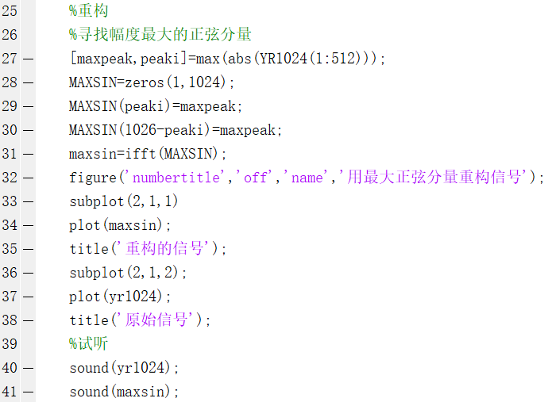

运行结果如下：

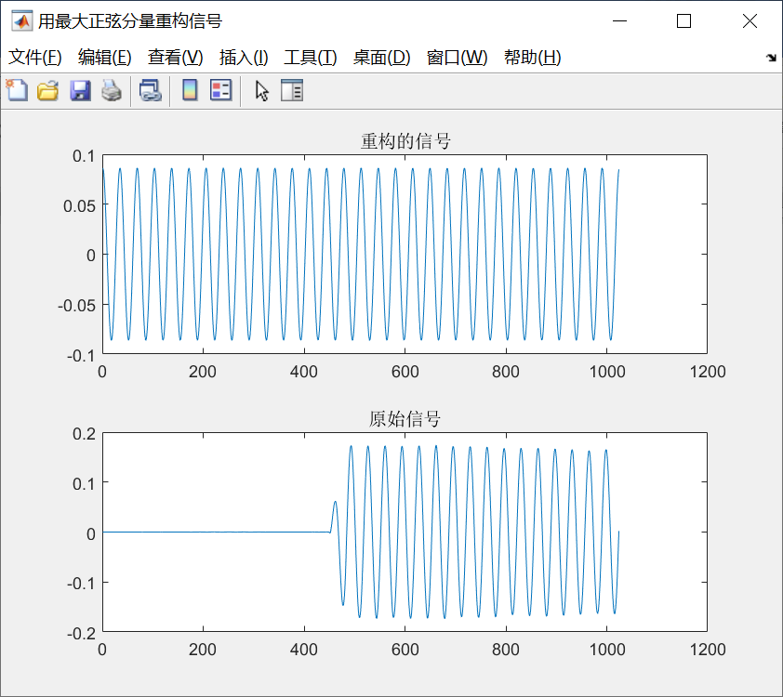

3.2 时变音的短时频谱分析

使用”load chirp”载入 matlab 自带的一个时变音；

从信号中依次截取 1024 个点，利用上述方法求取其幅度谱，并显示出来，观察幅度谱随时间的变化情况。

代码如下：

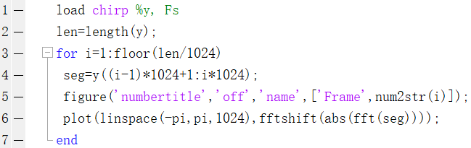

运行结果如下：

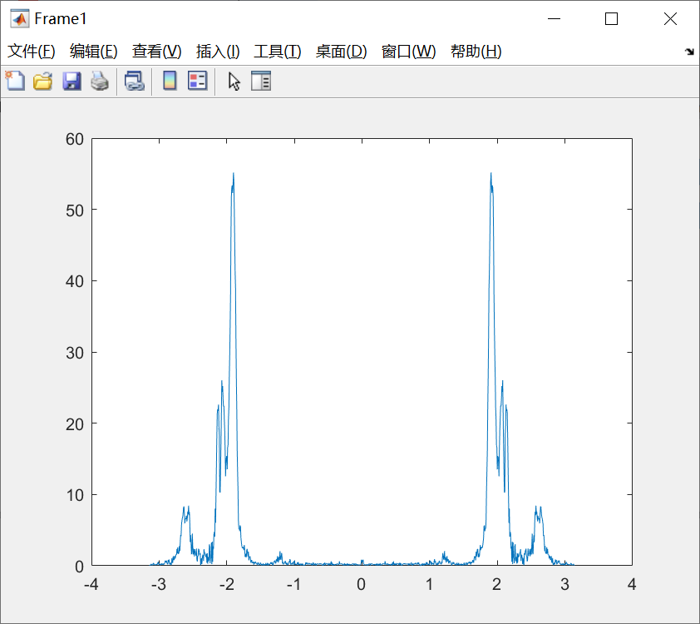 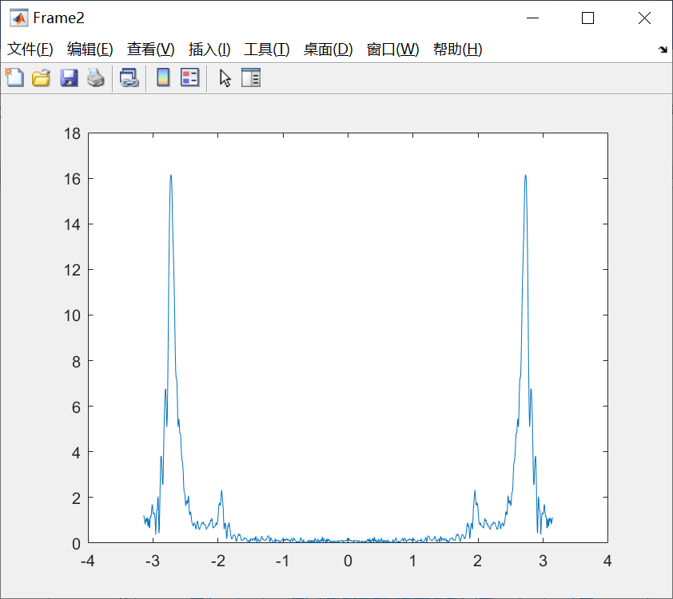

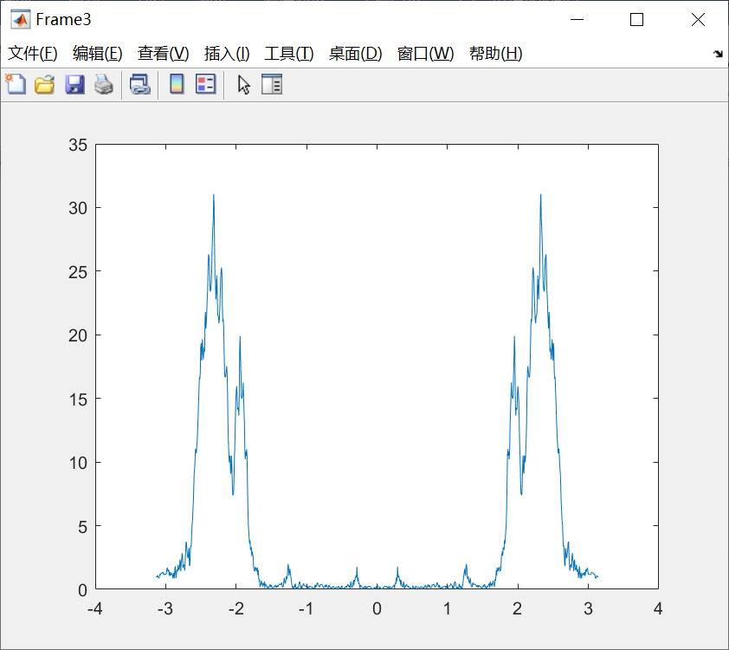 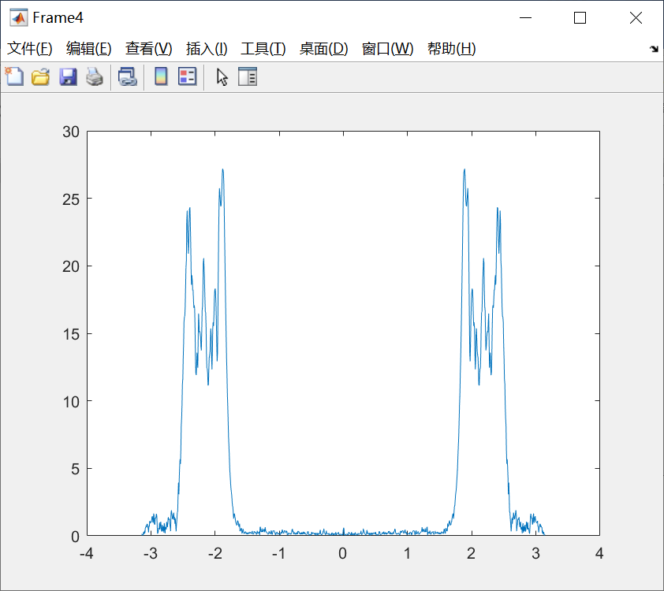

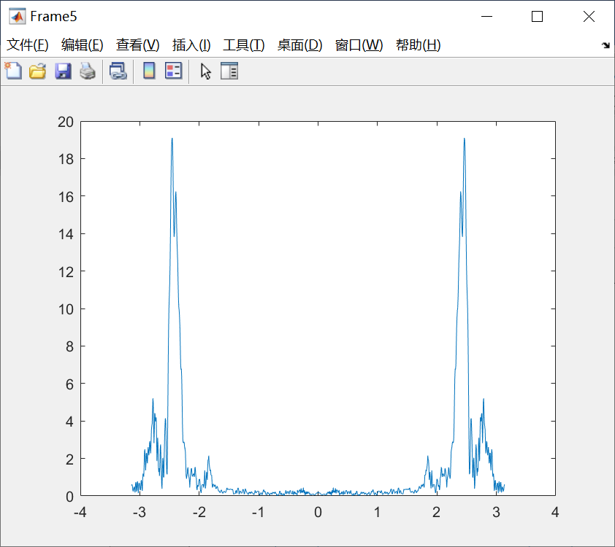 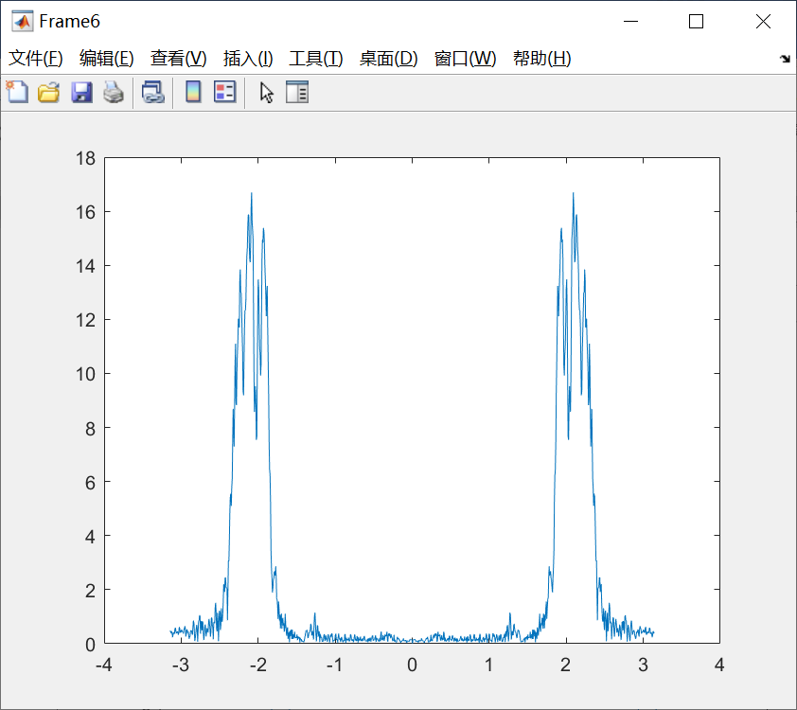

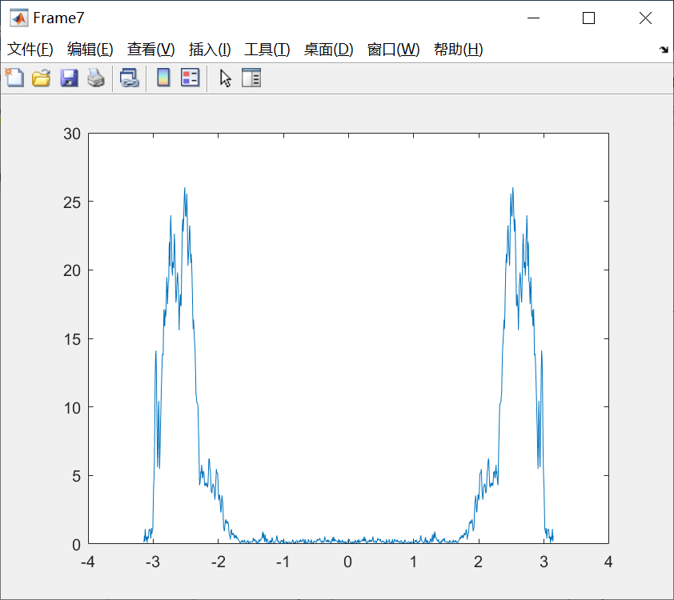 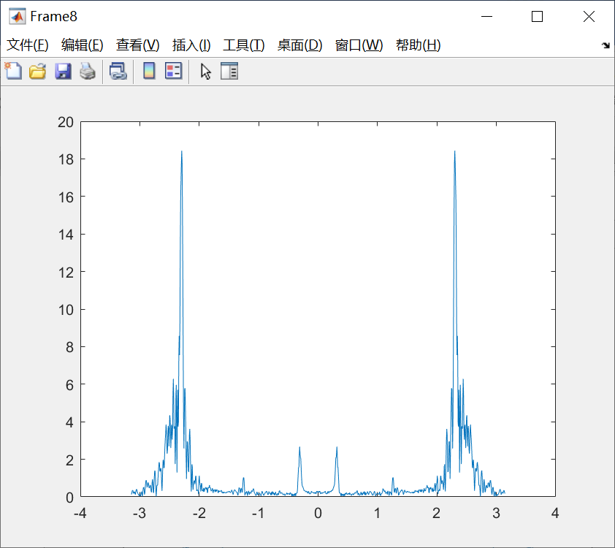

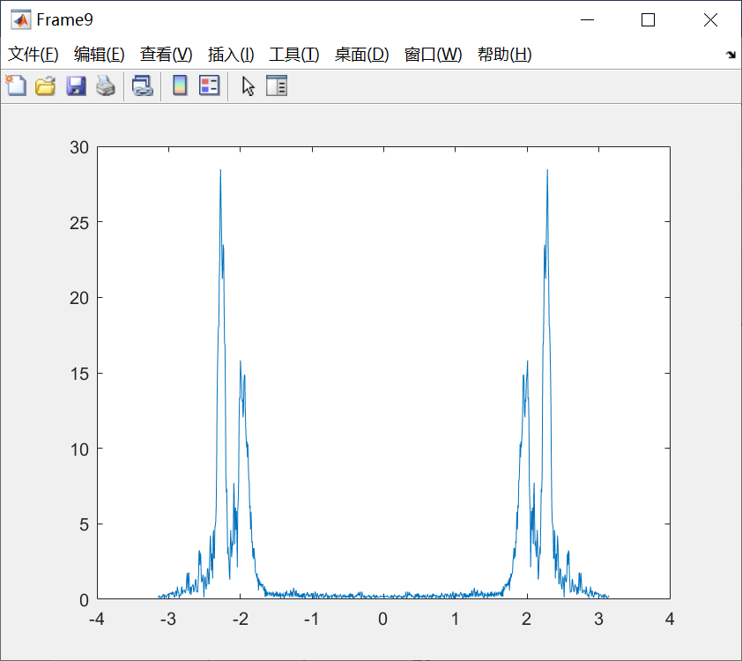 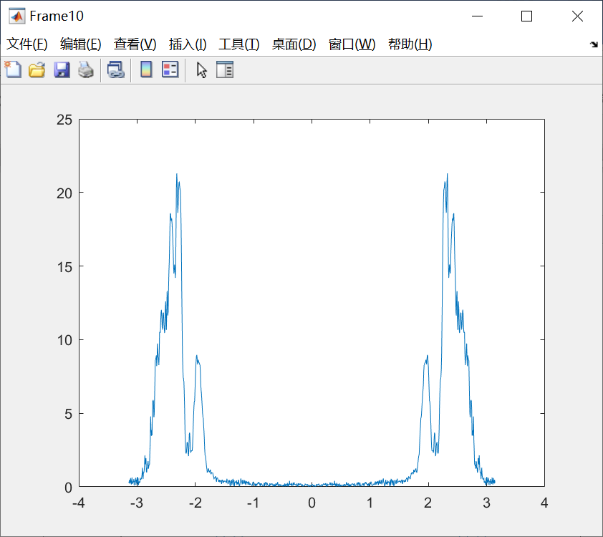

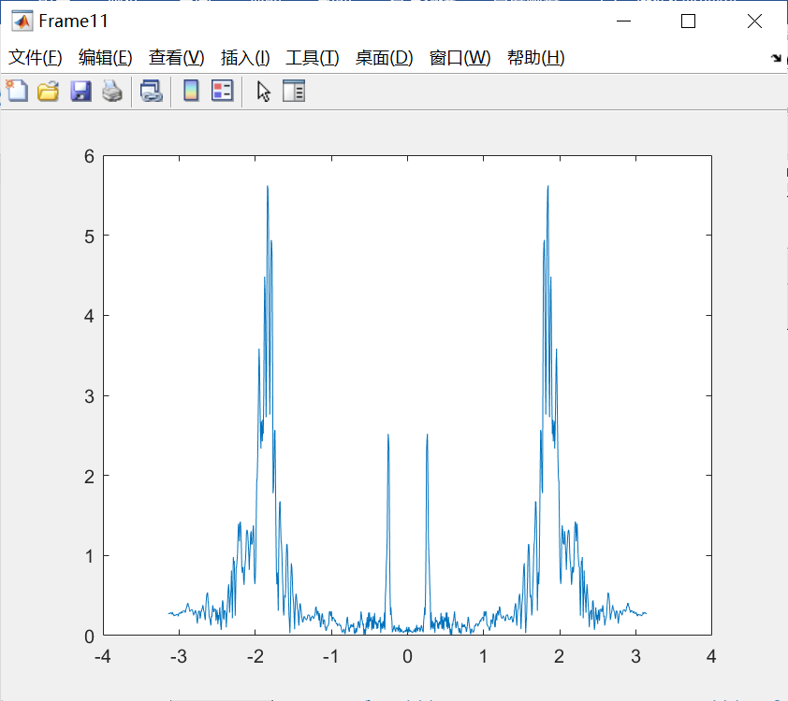 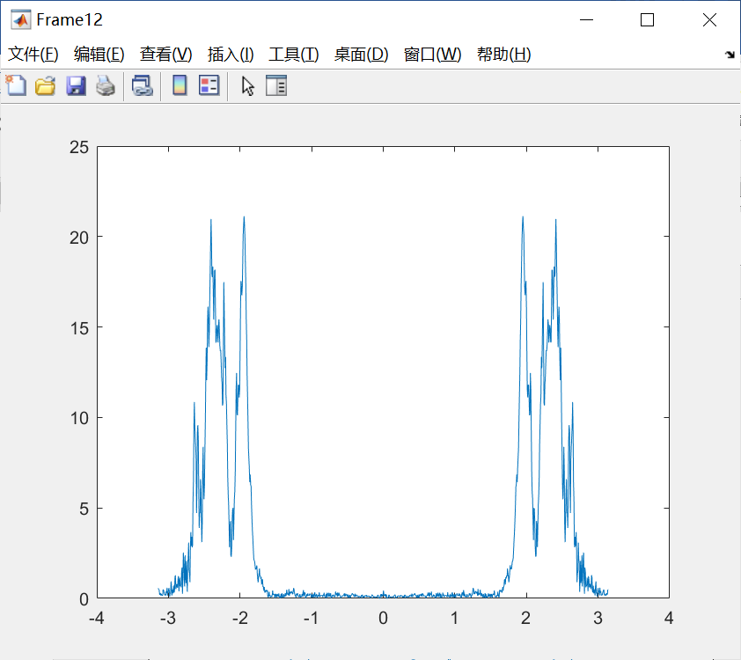

4 思考题

分别录制男生和女生发元音“a”的声音，通过对音频文件的频谱分析对比两者的差异，并进行合理的解释。

4.1 录制声音

代码如下：

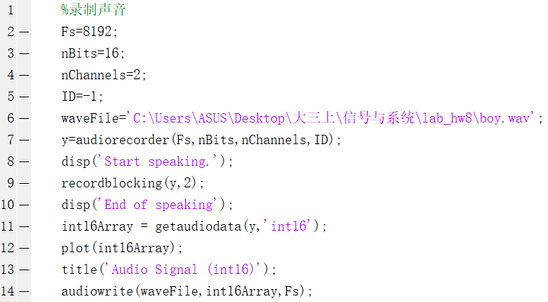

用audiorecorder函数进行声音的录制，当运行此程序时，命令行窗口会提示“Start Speaking”，开始持续2秒的声音录制，结束后提示“End of speaking”，然后用audiowrite函数将声音以int16的格式写入boy.wav文件中，并将wav文件与m文件保存在同一个文件夹中。

4.2 频谱分析代码

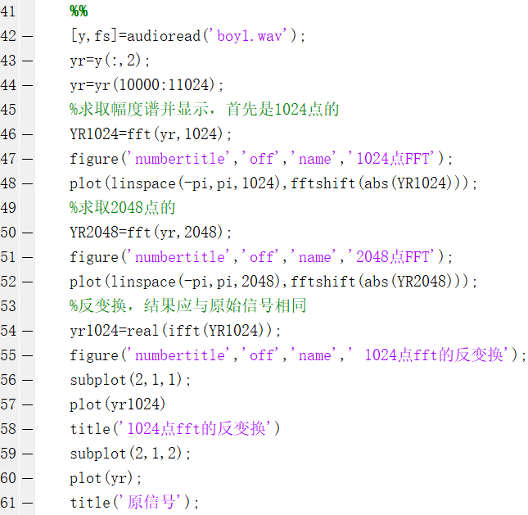

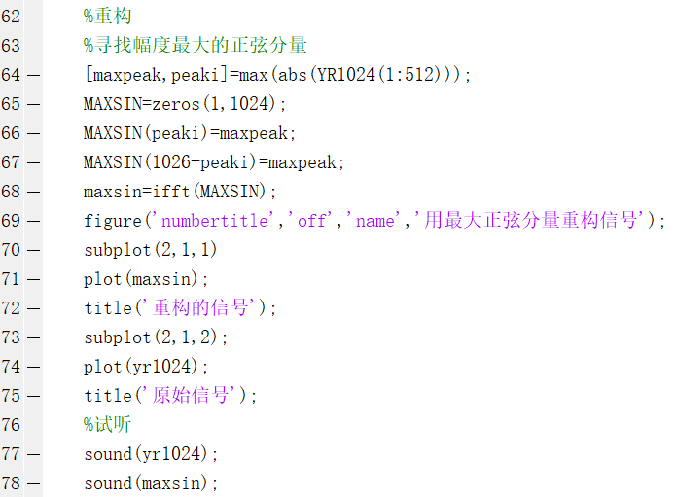

4.3 女生声音频谱分析结果

(1)女生1

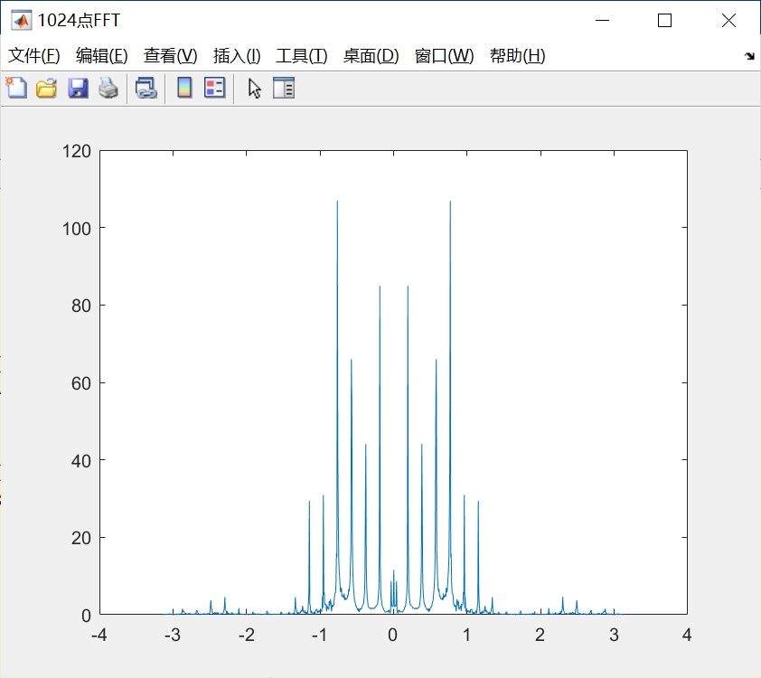

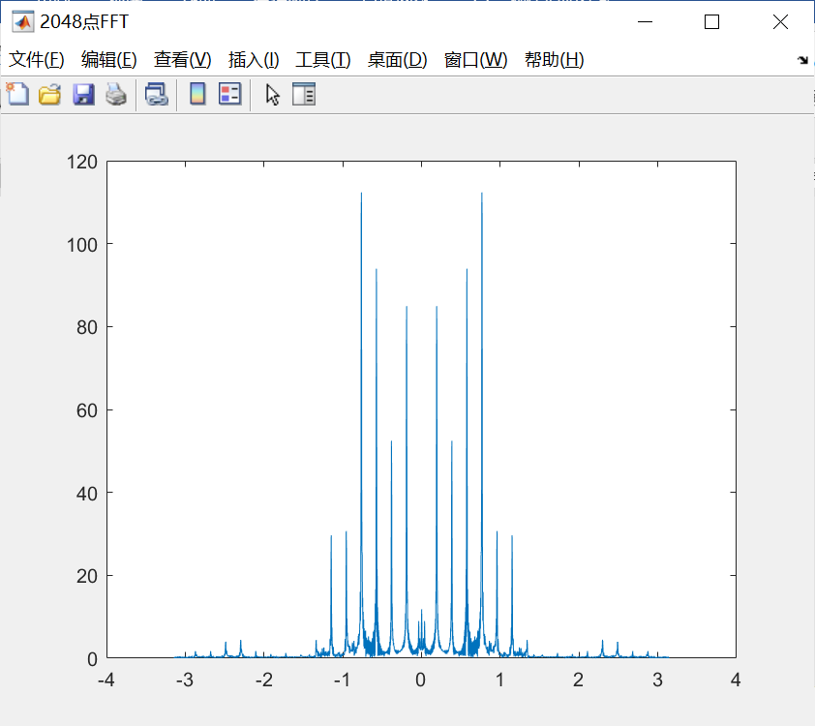

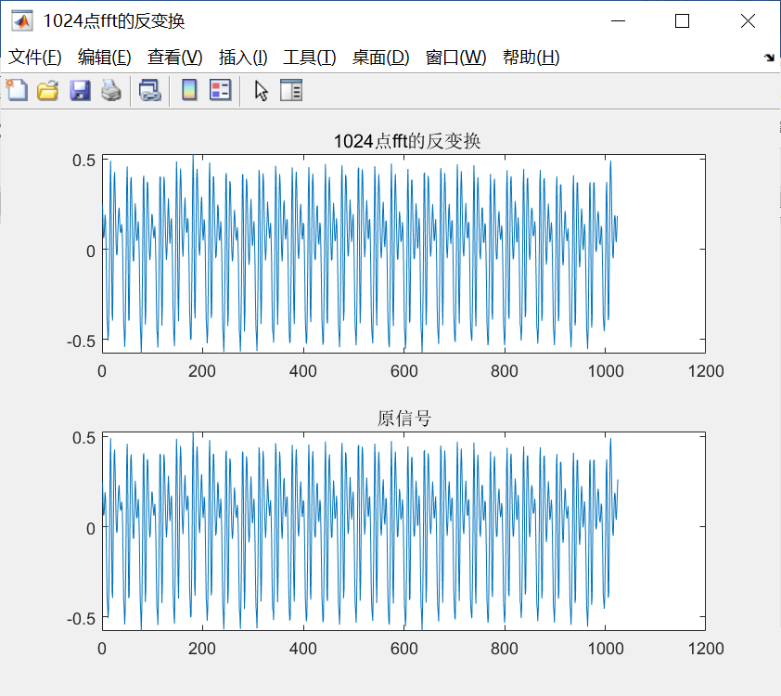

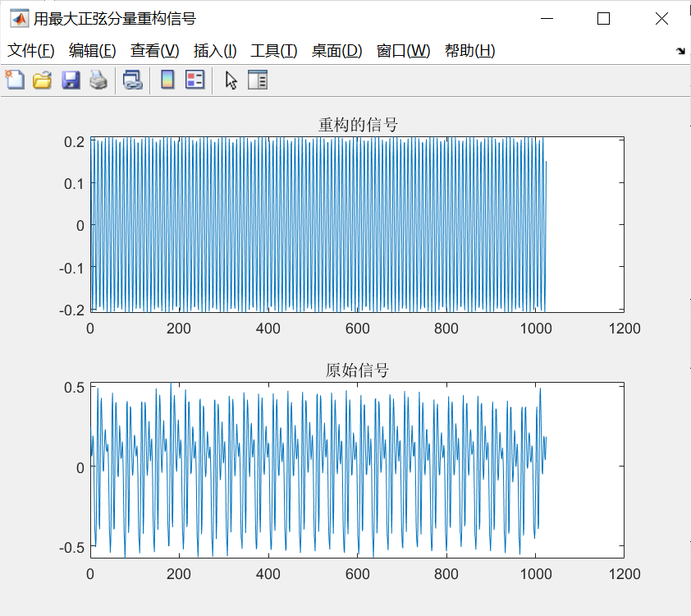

(2)女生2

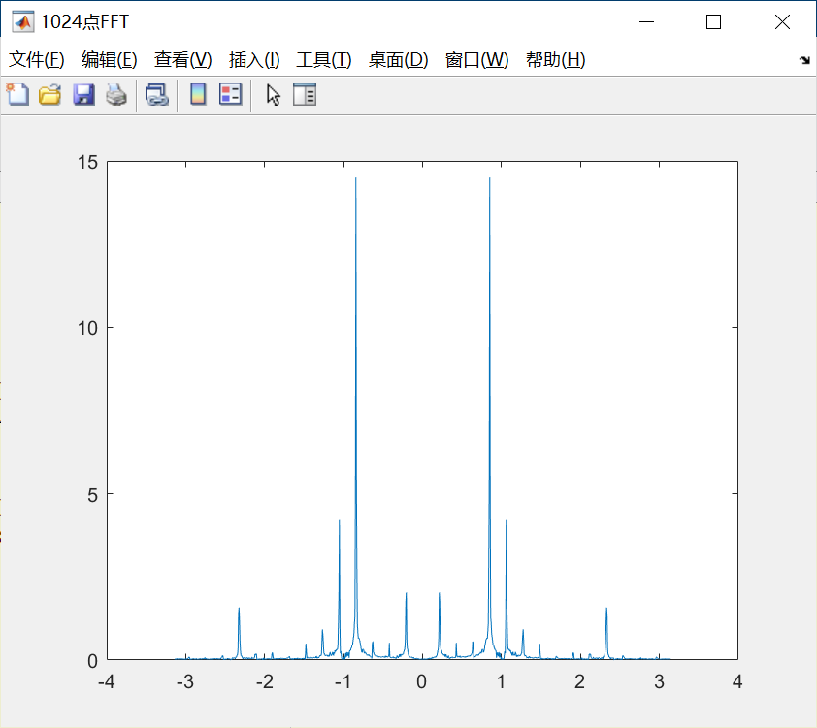

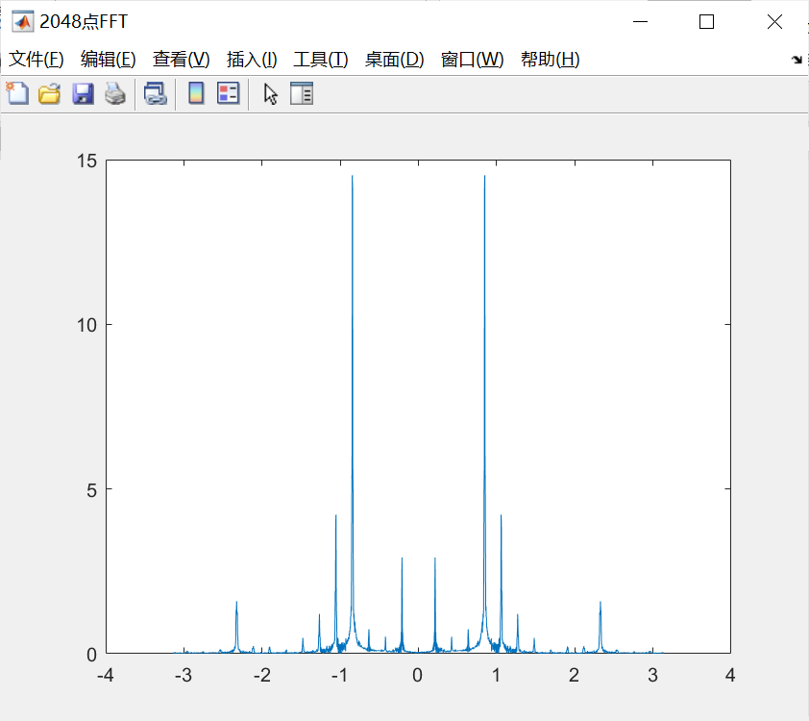

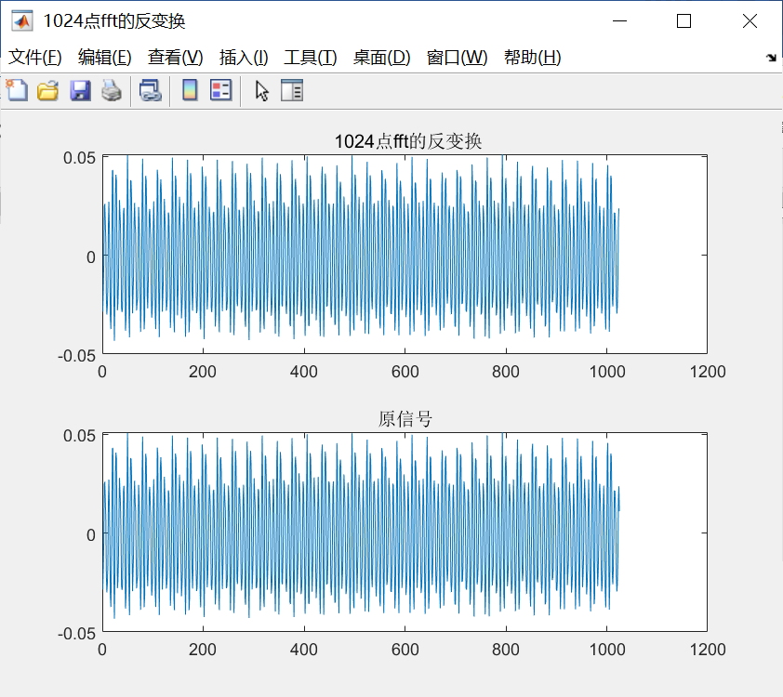

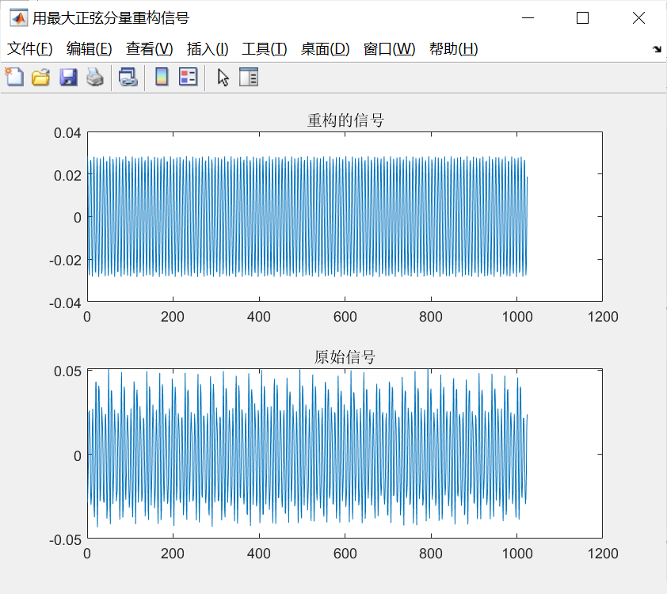

4.4 男生声音频谱分析结果

(1)男生1

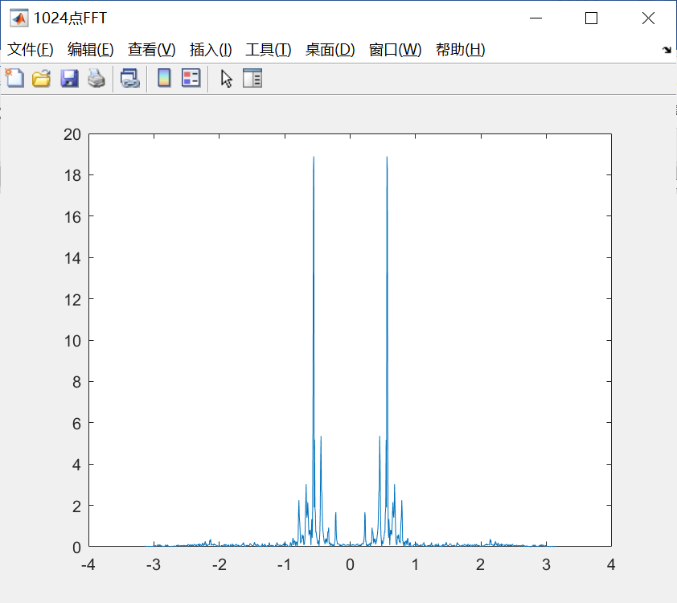

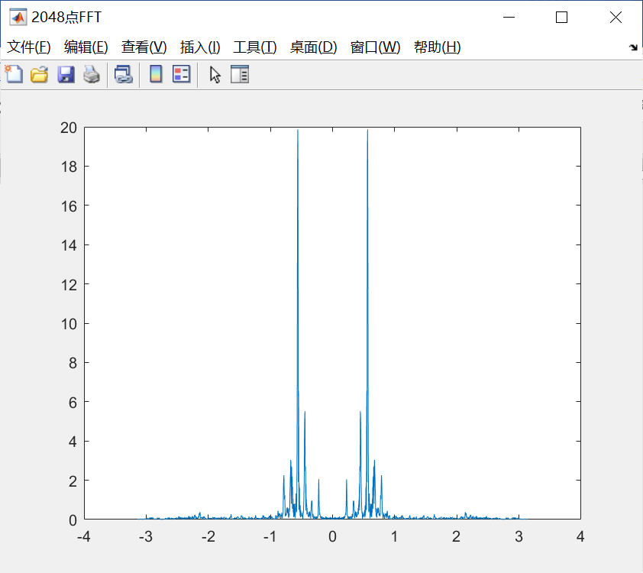

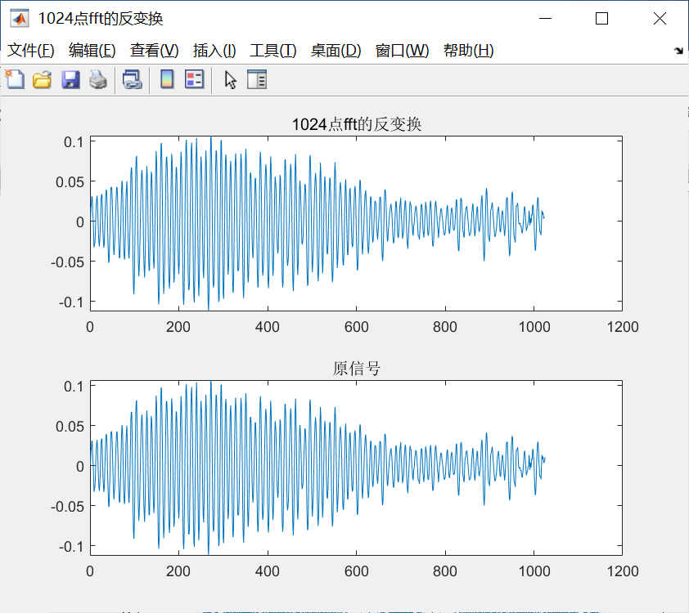

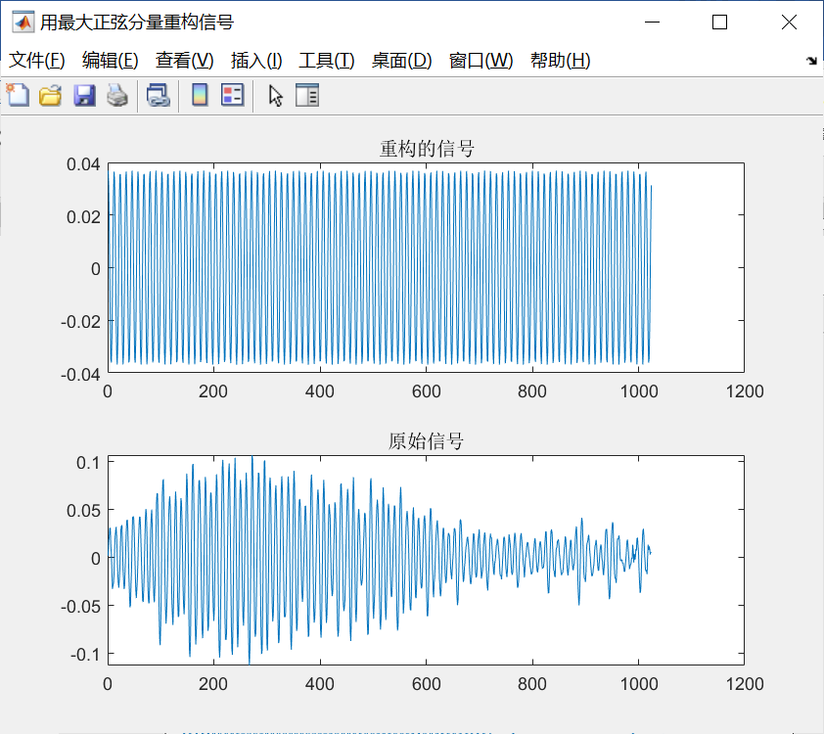

(2)男生2

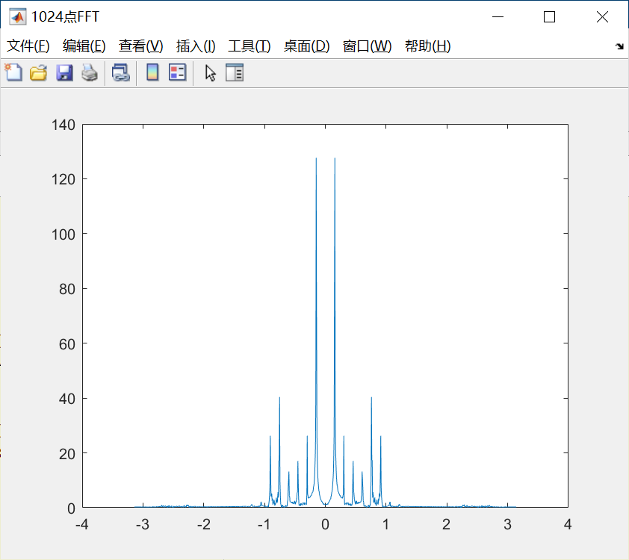

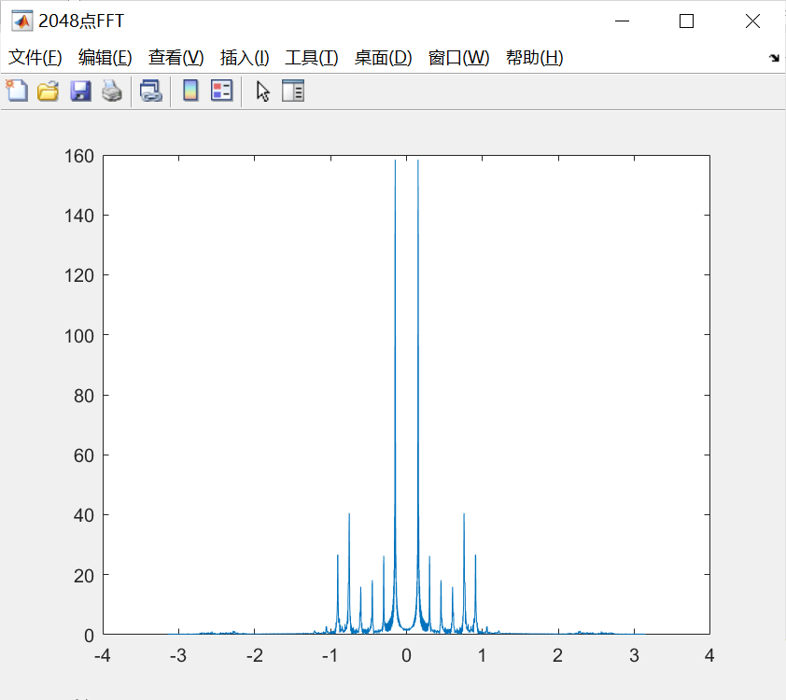

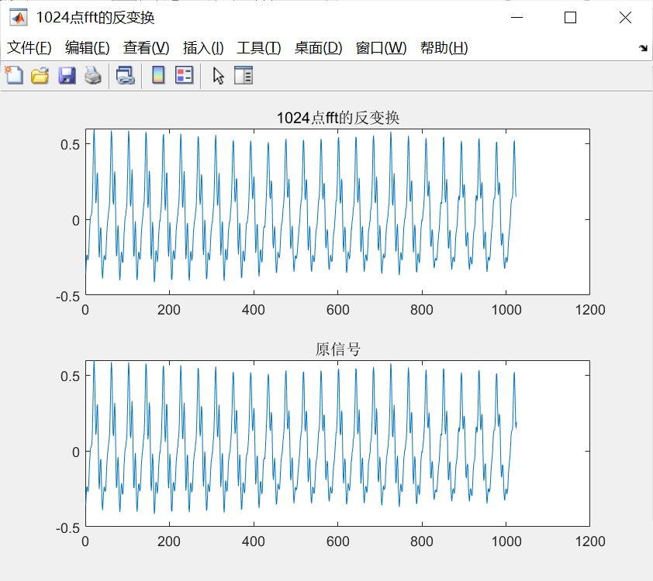

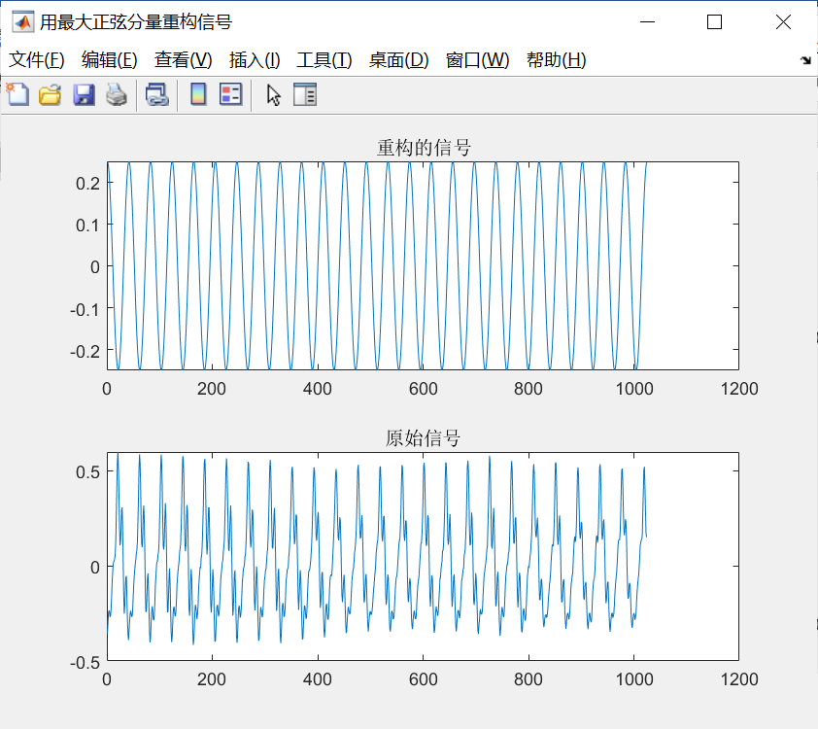

4.5 男女声频谱差异分析

①一般情况下，女声比男声听上去高，原因是女性的声带更细，女声比男声的基频高，基频决定了人听到声音的高低。通常男声基频在50Hz~180Hz之间，女声基频在160Hz~380Hz之间。人耳对声音最敏感的频率范围是2000Hz~5000Hz。

②由男女声频谱图可见：女声最大幅值的频率比男声要高一些，因而女声听起来尖一些，男声听起来低沉一些，二者的频带宽度差别不是很大，幅值大小的差异主要由录制时的音量大小引起。

5 实验心得体会

①在MATLAB 2020b中，wavread、wavrecord、wavplay这几个函数被audioread、audiorecorder、audioplayer所代替。

②在实验过程中，需要考虑到声音的采样点是否有声音信号，因为有时候录制的wav文件并不是一开始就有声音信号的。因而，在频域分析时，尽量把所选的采样区域控制在整个wav文件的中间位置，以保证有稳定正常的声音信号。

③用audiorecorder录制声音时要取好Fs，使其在人耳可听见的范围内，从理论上说，Fs越大声音效果越好，越接近原始声音。

④如果在最后想要听到持续时间比较长的原始声音，可以在开始时从离散的声音信号中多选一些点（在实验过程中选取的是1024个点，也可以选择更多的点，譬如20480个），就能在恢复时听到更长的“a”。

⑤在编写录制声音的程序时，因为使用的是MATLAB最新版，实验指导书上的相关函数都已经被替代，因而总是出现一些函数无法识别、数据类型和格式上的错误，拖慢了实验进度。这些问题最终通过查阅MATLAB的帮助文档得到了解决。

⑥通过这次实验，掌握了在MATLAB中编写程序录制声音、将声音写入wav文件，读取wav文件，对声音信号进行离散傅里叶变换和反变换、以及用最大正弦分量重构声音的方法，对理论知识有了更深刻的理解，同时锻炼了自己处理和分析声音信号的能力，受益匪浅。

附件

对系统自带的Ring01.wav文件的频谱分析：Ring01.m

对时变音chirp的频谱分析：chirp.m

声音录制程序：record.m

声音分析程序：analysis.m

系统自带音频：Ring01.wav

录制好的男女声：girl1.wav、girl2.wav、boy1.wav、boy2.wav